Итоговая работа по математике в формате ОГЭ 7 класс
Структура работы:
Работа состоит из двух частей и двух модулей: «Модуль Алгебра», «Модуль Геометрия».
Часть 1: Модуль «Алгебра» (6 заданий), Модуль «Геометрия» (6 заданий).
Часть 2: Модуль «Алгебра» (2 задания), Модуль «Геометрия» (1 задание).
- Действия с обыкновенными дробями
- Анализ таблицы
- Координатная прямая
- Уравнение
- Анализ графика
- Анализ круговой диаграммы
- Алгебраическое выражение
- Треугольник. Вычисление углов.
- Треугольник и его элементы
- Фигура на квадратной решетке
- Практическая задача по геометрии. Углы.
- Практическая задача по геометрии. Вычисление площадей, длин.
- Преобразование степенного выражения.
- Доказательство тождества.
- Геометрическая задача на доказательство и вычисление.

Оценивание:
Все задания первой части оцениваются 1 баллом.
Все задания второй части – 2 балла
Максимальное количество − 18 баллов
Необходимо набрать в модуле «Алгебра» не менее 5 баллов, в модуле «Геометрия» − 3 балла.
«2» - 0 − 5 баллов
«3» - 6 − 11 баллов
«4» - 12 − 15 баллов
«5» - 16 – 18 баллов

Итоговая работа по математике в форме ОГЭ 7 класс

Вариант 1
Часть 1

Модуль «Алгебра»

1.Найдите значение выражения 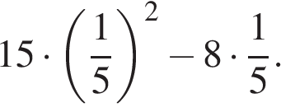

2. В таблице даны результаты забега мальчиков 8-го класса на дистанцию 60 м.

Номер дорожки | 1 | 2 | 3 | 4
Время (с) | 10,3 | 10,7 | 11,0 | 9,1

Зачёт выставляется, если показано время не хуже 10,5 с. Выпишите номера дорожек, по которым бежали мальчики, получившие зачёт.

3. На координатной прямой точками A, B, C и D отмечены числа 0,098; −0,02; 0,09; 0,11. Какой
точкой изображается число 0,09?

В ответе укажите номер правильного варианта. 1) A 2) B 3) C 4) D

4. Решите уравнение 10 х + 9 = 7 х

5. На рисунке изображён график изменения атмосферного давления в некотором городе за три дня. По горизонтали указаны дни недели и время, по вертикали — значения атмосферного давления в миллиметрах ртутного столба. Укажите значение атмосферного давления во вторник в 18 часов. Ответ дайте в мм рт. ст.

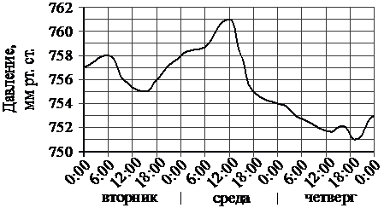

6. На диаграмме показан возрастной состав населения Японии. Определите по диаграмме, население какого возраста преобладает.
 | 1) | 0–14 лет
 | 2) | 15–50 лет
 | 3) | 51–64 лет
 | 4) | 65 лет и более
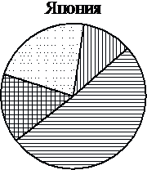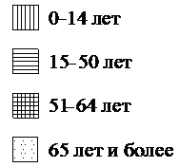

7. Упростите выражение (2 – с)² – с (с + 4), найдите его значение при с = 0,5
В ответ запишите полученное число.

Модуль «Геометрия»

8. В треугольнике два угла равны 43° и 88°. Найдите его третий угол. Ответ дайте в градусах.

9. В треугольнике АВС известно, что АС = 26, ВМ − медиана, ВМ = 18. Найдите АМ.
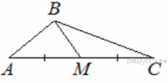

10. На клетчатой бумаге с размером клетки 1x1 изображён треугольник ABC. Найдите длину его высоты, опущенной на сторону AC.

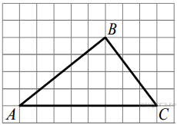

11. Выберите номер правильного ответа. Прямые а и b – параллельные, с – секущая. Углы 7 и 1:
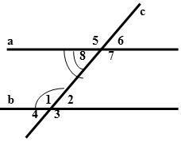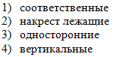

12. Найдите площадь прямоугольника, если его периметр равен 58 см и одна сторона на 5 см больше другой.

Часть 2

Модуль «Алгебра»
13. Сократите дробь: 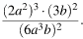

14. Докажите, что при любом целом n выражение ${(n-2)}^{3}-\left(n\left(3+{\left(n-3\right)}^{2}\right)-10\right)=2.$

Модуль «Геометрия»

15. Отрезки АС и ВD пересекаются в точке О. ВD = АС, ОВ=ОС.
а) Докажите, что ∆ АОВ = ∆ СОD;
б) Найдите периметр ∆ СОD, если АВ = 9см, ВО = 5см, ОD = 7см.

Итоговая работа по математике в форме ОГЭ 7 класс

Вариант 2
Часть 1

Модуль «Алгебра»

1.Найдите значение выражения 6 ∙ $\left(\frac{1}{3}\right)$² − 8 ∙ $\frac{1}{3}$

2. В таблице даны результаты забега девочек 8 класса на дистанцию 60 м. Зачет выставляется при условии, что показан результат не хуже 10,8 с. Укажите номера дорожек, по которым бежали девочки, не получившие зачет

Номер дорожки | I | II | III | IV
Время (в с) | 10,7 | 10,9 | 9,8 | 11,4

3. На координатной прямой точками A, B, C и D отмечены числа 0,508; 0,85; -0,05; 0,058. Какой точкой изображается число 0,058?
В ответе укажите номер правильного варианта. 1) A 2) B 3) C 4) D

4. Решите уравнение 6x + 15 = x.

5. На рисунке показано, как изменялась температура на протяжении одних суток. По горизонтали указано время суток, по вертикали — значение температуры в градусах Цельсия. Сколько часов во второй половине дня температура превышала 10 °C?

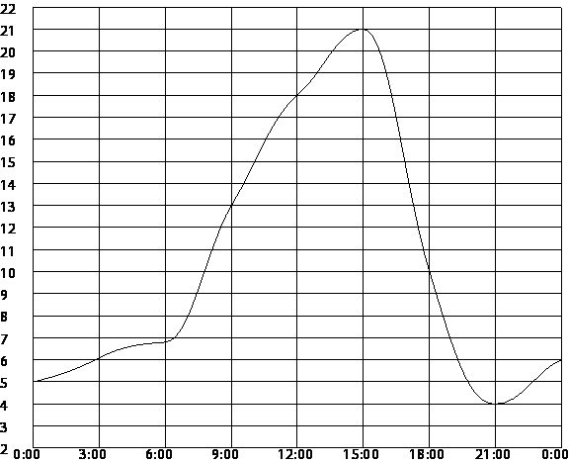

6. Завуч школы подвёл итоги контрольной работы по математике в 9-х классах. Результаты
представлены на круговой диаграмме. Определите по диаграмме, какая отметка преобладает.

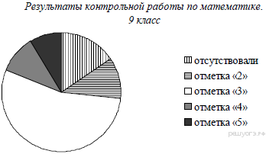

7. Упростите выражение${(a-3)}^{2}-a(5a-6)$, найдите его значение при а = − $\frac{1}{2}$. . В ответ запишите
полученное число.

Модуль «Геометрия»

8. В треугольнике два угла равны 53° и 68°. Найдите его третий угол. Ответ дайте в градусах.

9. В треугольнике АВС известно, что АС=26, ВМ - медиана, ВМ=16. Найдите АМ.

10. На клетчатой бумаге с размером клетки 1x1 изображен прямоугольный треугольник. Найдите длину его большего катета.
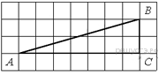

11. Выберите номер правильного ответа. Прямые а и b параллельные, − с секущая. < 2 и < 6:

12. Найдите площадь прямоугольника, если его периметр равен 52 см и одна сторона на 4 см меньше другой.

Часть 2

Модуль «Алгебра»

- Сократите дробь:

14. Докажите, что при любом целом n выражение ${\left(5+3n\right)}^{2}(4-n)-n(96-{(3n-1)}^{2})=100.$

Модуль «Геометрия»

- Треугольники АВС и АВD имеют общую сторону АВ. ВD = АС,
СВ=АD.
а) Докажите, что ∆ АВС = ∆ АВD;
б) Найдите периметр ∆ АВD, если АВ = 8см, ВС = 5см, АС = 6см.

